Лабораторная работа № 4

Первоначальное конфигурирование сети

Хватов Максим Григорьевич

Содержание

# 1 Цель работы

Провести подготовительную работу по первоначальной настройке коммутаторов сети

# 2 Задание

Требуется сделать первоначальную настройку коммутаторов сети, представленной на схеме L1. Под первоначальной настройкой понимается указание имени устройства, его IP-адреса, настройка доступа по паролю к виртуальным терминалам и консоли, настройка удалённого доступа к устройству по ssh. При выполнении работы необходимо учитывать соглашение об именовании.

# 3 Выполнение лабораторной работы

1. В логической рабочей области Packet Tracer разместим коммутаторы и оконечные устройства согласно схеме сети L1 и соединим их через соответствующие интерфейсы (рис. 1). Для соединения коммутаторов между собой используем кроссовый кабель, а для подключения коммутаторов к оконечным устройством возьмем прямой кабель.

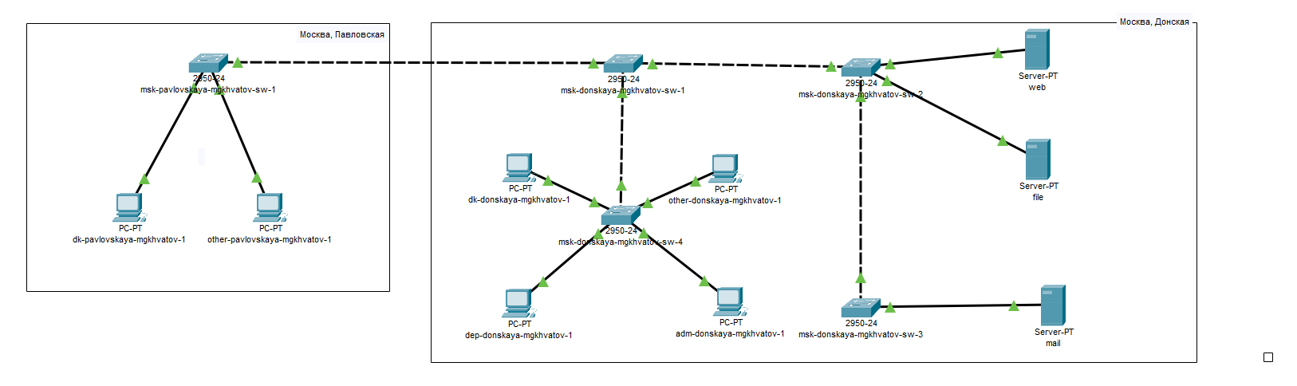

Рис. 1: Размещение коммутаторов и оконечных устройств согласно схеме сети L1

1. Используя типовую конфигурацию коммутатора, настроем все коммутаторы, изменяя название устройства и его IP-адрес согласно плану IP, сделанный в предыдущей лабораторной работе.

Для первого устройства имя msk-donskaya-mgkhvatov-sw-1 зададим ip-адрес – 10.128.1.2 (рис. 2).

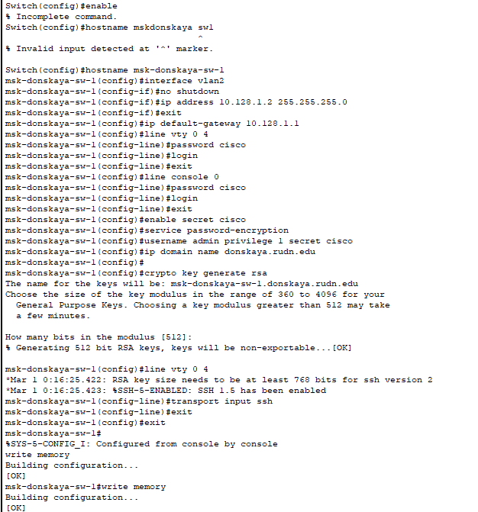

Рис. 2: Конфигурация коммутатора msk-donskaya-mgkhvatov-sw-1

Для второго устройства имя msk-donskaya-mgkhvatov-sw-2 зададим ip-адрес – 10.128.1.3 (рис. 3).

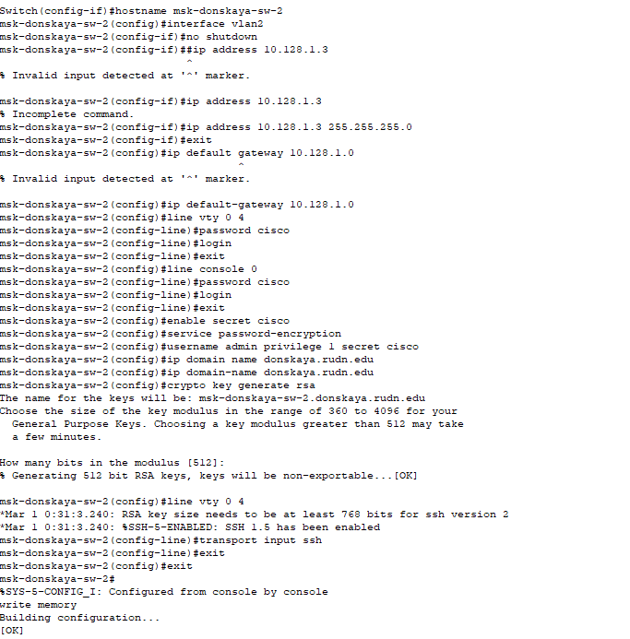

Рис. 3: Конфигурация коммутатора msk-donskaya-mgkhvatov-sw-2

Для третьего устройства имя msk-donskaya-mgkhvatov-sw-3 зададим ip-адрес – 10.128.1.4 (рис. 4).

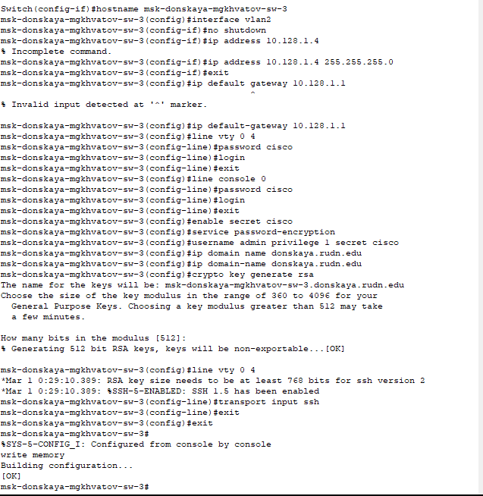

Рис. 4: Конфигурация коммутатора msk-donskaya-mgkhvatov-sw-3

Для четвертого устройства имя msk-donskaya-mgkhvatov-sw-4 зададим ip-адрес – 10.128.1.5 (рис. 5).

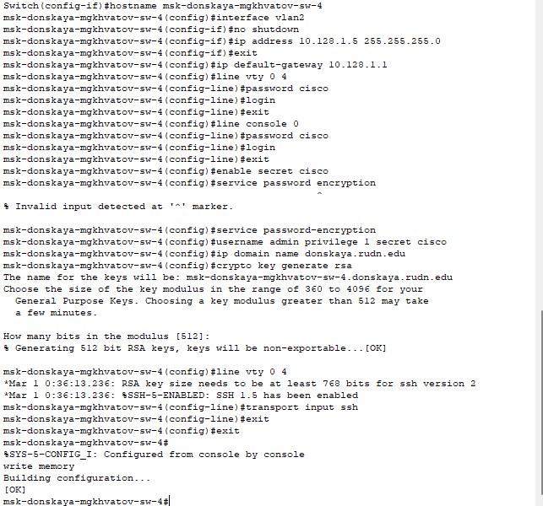

Рис. 5: Конфигурация коммутатора msk-donskaya-mgkhvatov-sw-4

Для пятого (первого на Павловской) устройства имя msk-pavlovskaya-mgkhvatov-sw-1 зададим ip-адрес – 10.128.1.6 (рис. 2).

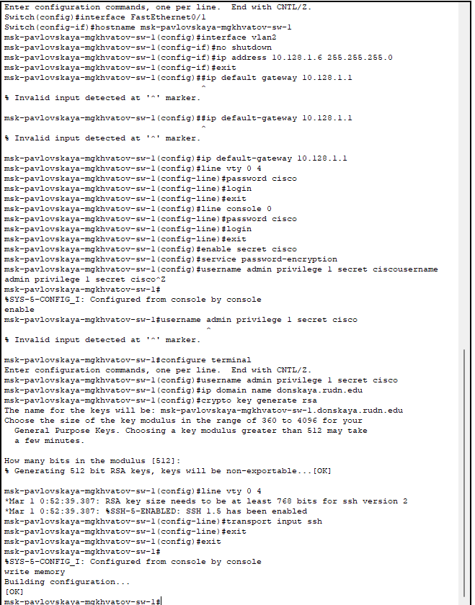

Рис. 6: Конфигурация коммутатора msk-pavlovskaya-mgkhvatov-sw-1

# 4 Вывод

В результате выполнения лабораторной работы я провел первоначальную настройку коммутаторов сети

# 5 Ответы на контрольные вопросы

1. При помощи команд:

sh ru  
show running-config

1. При помощи команд:

sh sta  
show run

1. С помощью команды copy running-config ftp:
2. с помощью команды copy tftp: running-config